Beadási határidő: 2011. március 20.

Természetismeret Iskolai Verseny
6. osztály
4. forduló

1. Mely országok zászlójának jellemzői az alábbiak? 2/

1959. december 25-én adoptálták hivatalosan az ország lobogójának. A zöld szín, a félhold és a csillag az iszlám szimbólumai, a zöld a fényes jövőbe vetett hitre is utal, a sárga pedig a Szaharára.
…………………………………….

A nemzeti lobogó két színből áll: a pirosból és a fehérből. A zászló felső felében a piros szín a testvériséget és az egyenlőséget szimbolizálja, míg a fehér színt a tisztaság és az erkölcsösség megjelenítésére használják.
……………………………………..
2. Mely állatokra ismersz az alábbi jellemzők alapján? 5/
Ha elveszti az egyik lábát, másik nőhet ki helyette. Az életkor előrehaladtával azonban elveszti ezt a hasznos regenerációs képességét, és többé nem nő ki újra az elveszett végtag.

T . . A J O S G Ő . .
A valaha fellelt leghosszabb példány 1,24 méter volt. Az észak- amerikai indián törzsi hiedelem szerint az év első csütörtökjén ébred fel téli álmából.

S Z . . . . O S S . . L .

Ájtatos manónak is nevezik. Nagytestű fajai a levelibékát és a madárfiókákat is megtámadják és megeszik. Kannibál hajlamaik miatt magányosan él.

I . Á . . . Z Ó S . S . .

A tengeri hajózás virágkorában a hajótestre tapadva és a haladási sebességet csökkentve komoly veszélyforrást jelentett. Egyetlen egyed megtermékenyülése 13 000 lárvát eredményezhet.
K A . S . . . G Y . Ó

Ez az 1680-ban kihalt állat évezredeken át élt Mauritius- szigeten.

M . U . . T . . S I . O . Ó

3. Válaszolj az alábbi, állatok viselkedésével kapcsolatos kérdésekre! 4/
Miért költöznek a madarak?

Miért vesztik el farkukat a gyíkok?

4. Mely halak láthatók a képeken? 4/

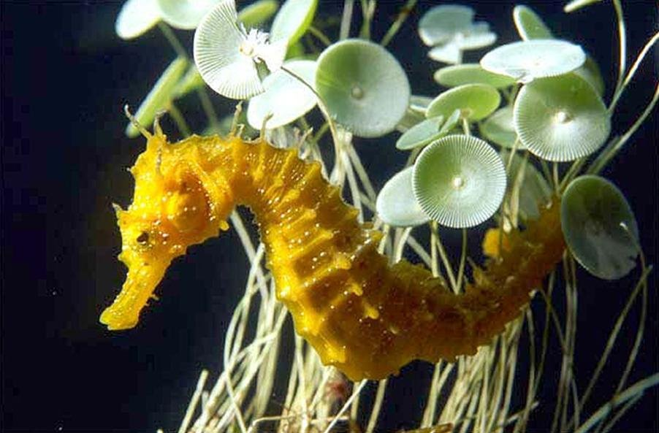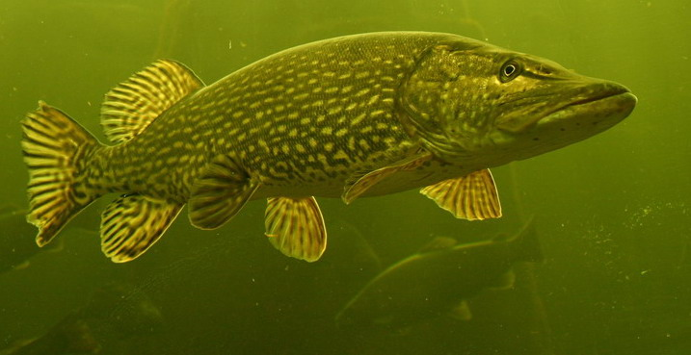

……………………………………. …………………………………

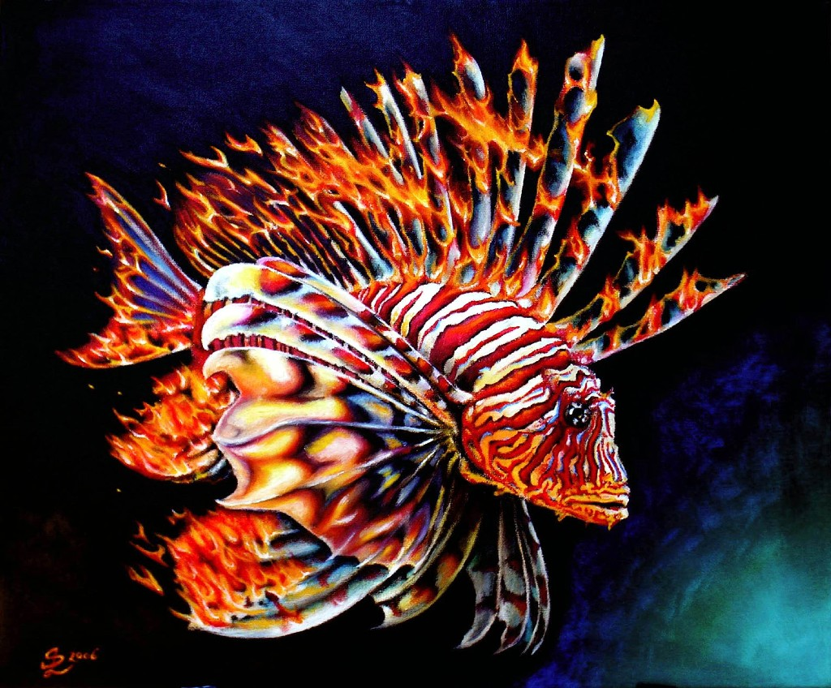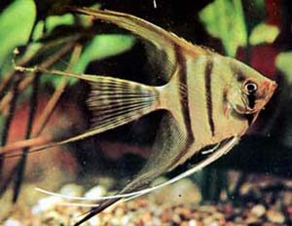

………………………………….. …………………………………….

5. Melyik a kakukktojás és miért? 10/

erdei egér vándorpatkány jaguár
…………………………………………………………………………………………………
széncinege házi veréb vadlúd
………………………………………………………………………………………………….
vörös óriáskenguru afrikai elefánt egyiptomi ugróegér
…………………………………………………………………………………………………..
lián bromélia majomkenyérfa
…………………………………………………………………………………………………..
talaj szél csapadék
…………………………………………………………………………………………………...

25/

Ajánlott irodalom:
Természetismeret tankönyv 5. osztály
Természetismeret tankönyv 6. osztály
Csodálatos állatvilág

